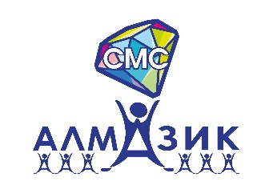
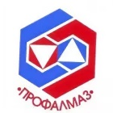
День рождения лета!
1 июня 2022 г прошло праздничное мероприятие ко Дню защиты детей для детей работников АН ДОО «Алмазик».
Дети – это самое ценное, что у нас есть, поэтому мы должны заботиться о них и делать их жизнь как можно лучше и счастливее! А праздник 1 июня как раз напоминает нам, что счастливое и веселое детство должно быть у каждого ребенка!
День защиты детей празднуется во всем мире и является одним из самых давних международных праздников. Впервые в 1925 году речь об этом празднике зашла на Всемирной Женевской конференции. И по неизвестным причинам решено было отмечать его именно 1 июня. А официально с 1950 года он впервые был отпразднован и затронул аж 51 страну мира. С тех пор отмечается ежегодно.
АН ДОО «Алмазик» не исключение! И в праздничный день, уже с 12 часов на празднике стали появляться первые гости – дети и их родители. На входе гостей встречал приветливый медведь, который угощал девчонок и мальчишек леденцами «Петушки». На празднике дети могли поучаствовать в спортивных состязаниях, организованных инструкторами по физической культуре, которые помогли детям погрузиться в атмосферу спорт. Юные гости играли и танцевали с аниматорами – в костюмах сказочных персонажей. Также всем желающим рисовали аквагрим, для любителей творчества молодые специалисты провели мастер-класс по лепке из воздушного пластилина, конкурс рисунков на асфальте, а так же всех гостей и детей привлек полезный и вкуснейший кислородный коктейль которым угощали медицинские работники Организации.
Все гости получили массу эмоций, положительных впечатлений, а дети - призы за участие в спортивно-развлекательных от Профсоюза организации, а также от спонсоров праздника:
- ООО «Мир-Милк» - угощение в виде мороженого для всех гостей праздника. Директор Татьяна Шарова.
- Творческая студия «Зефирный домик» - подарочные сертификаты на посещение мастер-класса. Бабиченко Василина.
- Частная стоматология «Улыбка» - наборы для ухода за полостью рта. Генеральный директор Зураб Зияуттинович.
- Фотограф Кристина Босикова - фоторепортаж праздника.

День защиты детей — это не только веселый праздник для самих детей, это и напоминание обществу о необходимости защищать права ребенка, чтобы все дети росли счастливыми, учились, занимались любимым делом и в будущем стали замечательными родителями и гражданами своей страны.
Дорогие родители, уважаемые взрослые! Берегите своих детей, защищайте и уважайте их. И не забывайте о том, что тот, кто хочет исполнить свой долг по отношению к детям, должен начать воспитание с самого себя. Желаем всем в этот день успехов и здоровья! И пусть все дети растут счастливыми!

Благодарим за организацию праздничного мероприятия Профсоюз АН ДОО «Алмазик» в лице Натальи Владимировны Сафроновой, коллектив Совета молодых специалистов и активистов организации!
